Titre en minuscule Arial gras taille 14
En tête : 0.5 cm à partir du haut, 1.25 cm à partir du bas
Frankfurt: Europastadt oder Global City?

Dok.1: Frankfurt am Main
Der Turm der Europäischen Zentralbank (EZB)

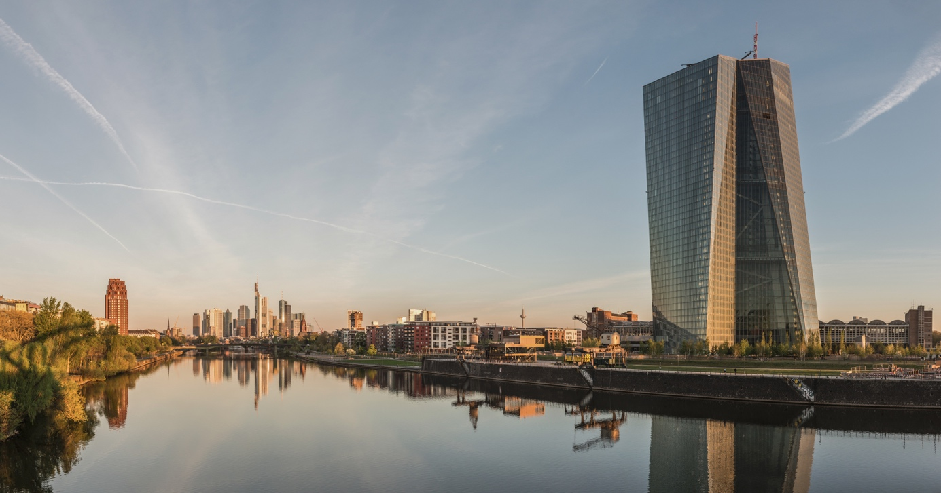
Daniel Vorndran en.wikipedia.org

Dok. 2: „Global City“ Frankfurt nur zweite Liga
Texte encadré Arial taille 11 – Evitez les textes de + de 15 lignes
Der Finanzplatz Frankfurt wirbt nach dem „Brexit-Referendum“ um die Banker in London. Die Argumente, die für Frankfurt sprechen sollen, reichen vom internationalen Flughafen über die Stadt als Digitalen Knotenpunkt bis zum „günstigen“ Mietniveau. Frankfurt soll „DIE“ Alternative zu London darstellen.
In den vergangenen Jahren hat Frankfurt einiges getan, um sich als globales Wirtschaftszentrum zu etablieren. Hochhäuser wurden hochgezogen, die Infrastruktur ausgebaut, Arbeitsplätze wurden geschaffen. Immer mehr Anwälte, Designbüros, Finanzberater und hochspezialisierte Beratungsunternehmen² kamen in die Stadt.
Aber Frankfurt ist im Vergleich zu anderen Metropolen ziemlich klein - das betrifft sowohl die Dichte² an transnationalen Unternehmen als auch den Ausbau öffentlicher Verkehrsmittel. „New York, London oder Tokio spielen in der ersten Liga“, sagt Heeg von der Goethe-Universität Frankfurt. Frankfurt oder Paris sind Global City zweiter Liga.

Vera Kuchler, 26. September 2016, merkurist.de
Indiquer les sources le plus précisément possible
Arial 10

^{1.} das Beratungsunternehmen= la société de conseil
^{2.} die Dichte = la densité
Notes Arial 9

